Relazione della sezione in calcestruzzo armato
Controllo integrazione CA
ANTHEA · 24/09/2026 14:20

Ambito e limiti
Normativa selezionata: NTC 2018. Motore GPC Checker collegato tramite DLL. Compressione negativa; geometria in mm, tensioni in MPa, deformazioni in ‰, azioni N e V in kN, momenti in kNm. Arrotondamenti solo di presentazione.
NTC 2018 · coefficienti della DLL; taglio e fessurazione nei limiti documentati del modulo. Coefficienti modificabili: verificare eventuali deroghe.
Questo report non attesta una verifica normativa completa. La presenza di un dominio o di tensioni calcolate non implica la conformità delle altre verifiche. I filtri e le opzioni grafiche non escludono combinazioni dai calcoli. Leggere gli esiti non determinati, fuori piano e non implementati.
Taglio NTC nelle due direzioni; per le circolari il modello e i parametri sono espliciti. Torsione su profilo periferico rettangolare o circolare, pieno o cavo, con staffe chiuse. Per Vx+Vy+T si sommano conservativamente i contributi sul calcestruzzo. Dettagli del capitolo 4 e integrazioni EC2; gerarchia sismica e verifiche locali degli appoggi richiedono il modello dell’elemento. Fessurazione solo lineare, comprese le sezioni interamente tese; leggere i limiti per combinazione.

Input

Geometria della sezione
Parametro | Valore
Forma | Rettangolare
b [mm] | 600.00
h [mm] | 800.00
Copriferro netto [mm] | 70.00

Sezione e schema indicativo delle staffe
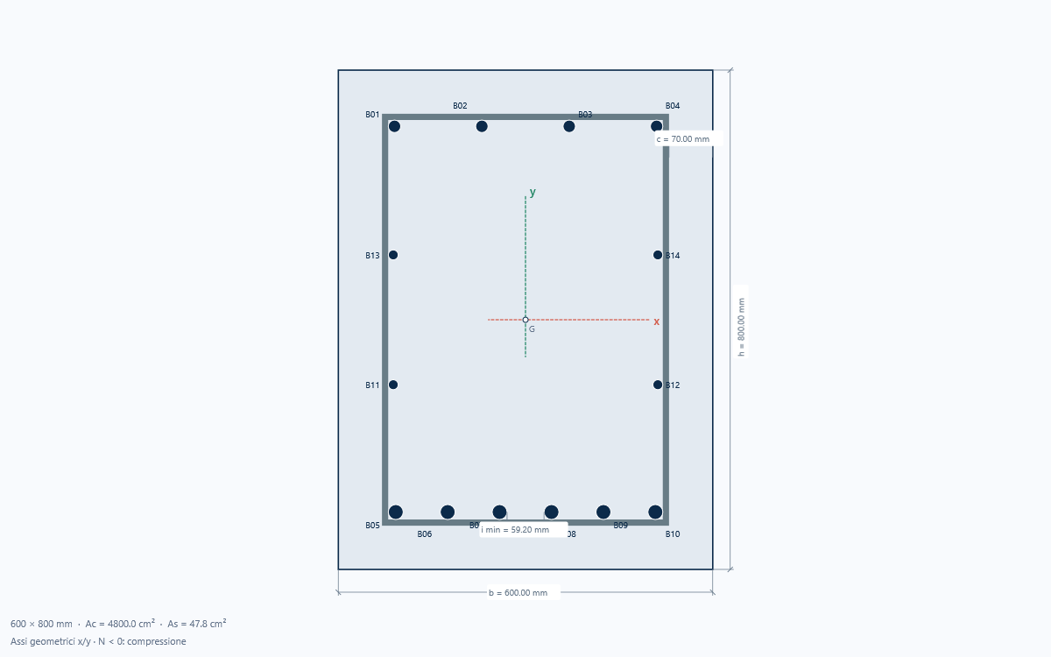

Armature longitudinali
ID | x [mm] | y [mm] | Ø [mm]
B01 | -210.00 | 310.00 | 20.00
B02 | -70.00 | 310.00 | 20.00
B03 | 70.00 | 310.00 | 20.00
B04 | 210.00 | 310.00 | 20.00
B05 | -208.00 | -308.00 | 24.00
B06 | -124.80 | -308.00 | 24.00
B07 | -41.60 | -308.00 | 24.00
B08 | 41.60 | -308.00 | 24.00
B09 | 124.80 | -308.00 | 24.00
B10 | 208.00 | -308.00 | 24.00
B11 | -212.00 | -104.00 | 16.00
B12 | 212.00 | -104.00 | 16.00
B13 | -212.00 | 104.00 | 16.00
B14 | 212.00 | 104.00 | 16.00

Staffe
Parametro | Valore
Presenti | Sì
Ø [mm] | 10.00
Passo [mm] | 200.00

Parametro | Valore
tipo staffa | Staffa chiusa
rami x | 2
rami y | 2
rami interni | 0

Sollecitazioni

Plastico
Combinazione | N [kN] | Mx [kNm] | My [kNm]
Combo 1 | -2500.00 | 500.00 | 250.00

Elastico
Combinazione | N [kN] | Mx [kNm] | My [kNm]
Combo 1 | -2500.00 | 500.00 | 250.00

Rara
Combinazione | N [kN] | Mx [kNm] | My [kNm]
Combo 1 | -2500.00 | 500.00 | 250.00

Frequente
Nessun dato inserito o risultato disponibile.

Quasi permanente
Combinazione | N [kN] | Mx [kNm] | My [kNm]
Trazione pura | 300.00 | 0.00 | 0.00

Taglio e torsione
Combinazione | N [kN] | Vx [kN] | Vy [kN] | T [kNm]
Taglio e torsione | -300.00 | 50.00 | 30.00 | 20.00

Verifiche a taglio

Modello a taglio
Parametro | Valore
Modello | Con staffe
bw,x [mm] | 800.00
dx [mm] | 509.91
Asl,x [mm²] | 1168.67
αx [°] | 90.00
cot θx
bw,y [mm] | 600.00
dy [mm] | 708.00
Asl,y [mm²] | 1256.64
αy [°] | 90.00
cot θy

Combinazione | N [kN] | VEd [kN] | VRd [kN] | η [-] | Esito
Taglio e torsione · x | -300.00 | 50.00 | 141.04 | 0.35 | Resistenza sufficiente · dettagli da verificare
Taglio e torsione · y | -300.00 | 30.00 | 195.83 | 0.15 | Resistenza sufficiente · dettagli da verificare

Torsione e modello circolare
Parametro | Valore
Modello circolare | Da scegliere
Parametri geometrici | Automatici da sezione
z/d assegnato (modello manuale) | 0.75
cot θ comune | 1.00
As,l disponibile [mm²] | 600.00
Configurazione resistente confermata | Confermato

Modello pile NTC §7.9.5.2: z/d = 0,75 per piena, 0,60 per cava. Torsione: TRcd = 2 Ak t (0,5 fcd) cot θ/(1+cot²θ); TRsd = 2 Ak (Asta/s) fyd cot θ; TRld = 2 Ak (As,l/uk) fyd/cot θ. As,l aggiuntiva rispetto alla pressoflessione.
Combinazione | TRd [kNm] | ηT | ηc,V+T | ηs,V+T | Esito
Taglio e torsione | 58.30 | 0.34 | 0.08 | 0.61 | Torsione e interazione soddisfatte nel modello assegnato

Taglio e torsione: Ak = 256256.00 mm²; uk = 2064.00 mm; t = 184.00 mm; As,l richiesta = 205.84 mm².
Schema indicativo delle staffe · diametro rappresentato in scala
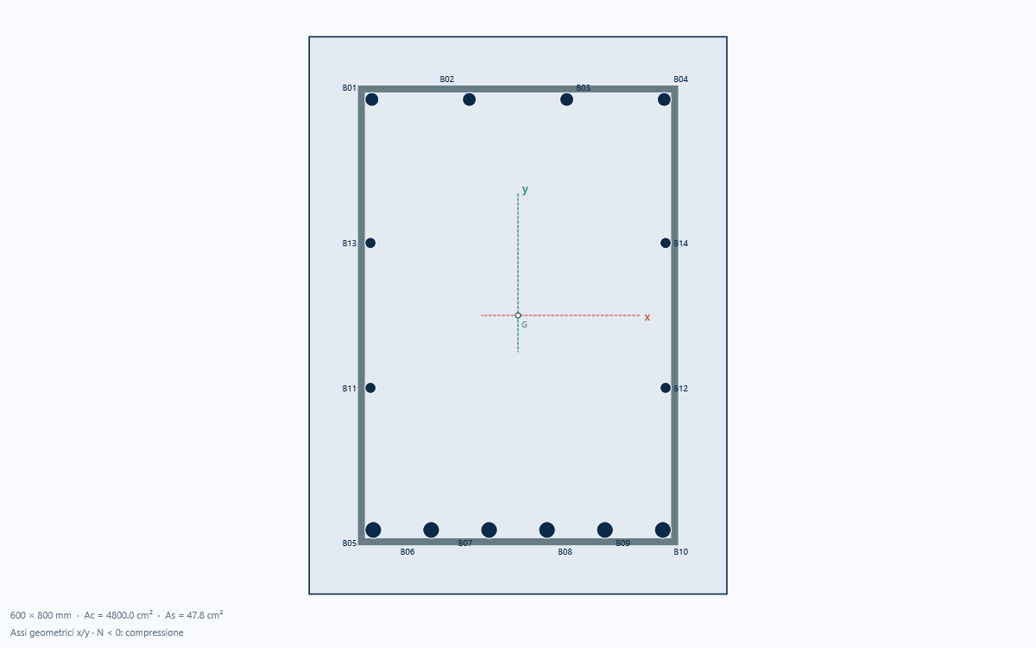

Dettagli costruttivi e ancoraggi
Pilastro · NEd,max compressione = 2500 kN
7 soddisfatti · 2 non soddisfatti · 1 da completare
OK · Interferro minimo
Valore: 59.2 · limite: 25 mm
max(20 mm; Ømax; dg + 5 mm), controllo conservativo su tutte le coppie.
NTC 2018 §4.1.6.1.3 / EC2 §8.2
OK · Copriferro nominale
Valore: 70 · limite: 35 mm
max(10; cmin,dur; cmin,b) + Δcdev. cmin,dur proviene dal progetto di durabilità.
NTC 2018 §4.1.6.1.3 / EC2 §4.4
OK · Margine copriferro barre longitudinali
Valore: 45 · limite: 0 mm
Minimo (copriferro geometrico della barra − copriferro richiesto), su contorno esterno e foro. Stessa classe di esposizione per tutte le superfici.
NTC 2018 §4.1.6.1.3 / EC2 §4.4
OK · Diametro longitudinale
Valore: 16 · limite: 12 mm
Ømin ≥ 12 mm
NTC 2018 §4.1.6.1.2
NON SODDISFATTO · Interasse longitudinale
Valore: 424 · limite: 300 mm
Interasse sulle facce / sul perimetro ≤ 300 mm.
NTC 2018 §4.1.6.1.2
OK · Armatura longitudinale minima
Valore: 4775.221 · limite: 1440 mm²
max(0,10 NEd/fyd; 0,003 Ac), NEd massimo di compressione fra le combinazioni.
NTC 2018 §4.1.6.1.2
OK · Armatura longitudinale massima
Valore: 4775.221 · limite: 19200 mm²
As ≤ 0,04 Ac fuori dalle sovrapposizioni.
NTC 2018 §4.1.6.1.2
OK · Diametro staffe
Valore: 10 · limite: 6 mm
max(6 mm; Ølong,max/4)
NTC 2018 §4.1.6.1.2
NON SODDISFATTO · Passo staffe
Valore: 200 · limite: 192 mm
min(250 mm; 12 Ølong,min)
NTC 2018 §4.1.6.1.2
DA COMPLETARE · Barre trattenute dalle staffe
Valore: — · limite: —
Confermare la disposizione effettiva di staffe e legature sulle barre compresse.
NTC 2018 §4.1.6.1
Ancoraggio rettilineo · Ø24
σsd = 391.304 MPa
fbd = 3.37 MPa
lb,rqd = 696.589 mm
Lunghezza richiesta = 696.589 mm
Disponibile = 1200 mm
Lunghezza e interferro soddisfatti
lb,rqd = Ø·σsd/(4fbd); lbd = max(lb,rqd; 20Ø; 150 mm). Barra rettilinea, nessuna riduzione favorevole.
NTC §§4.1.2.1.1.4, 4.1.2.3.10, 4.1.6.1.4 / EC2 §§8.4 e 8.7.
Confinamento, posizione delle giunzioni e cautele per Ø > 32 mm devono essere verificati nel dettaglio esecutivo.

Diagramma momento–curvatura

Percorso di carico
Parametro | Valore
N costante [kN] | -500.00
Direzione momento [°] | 0.00
Passi | 12.00
Frazione di MRd | 1.00
Campionamento | Quadratico
CLS a trazione | No

Ramo a momento crescente, N costante. Leggi e coefficienti dei materiali della sezione. N del punto limite = -500.160807 kN; residuo = -0.160807 kN (tolleranza assegnata 1 kN). χ è il modulo del gradiente [1/m]; la direzione del momento è imposta, quella della curvatura può differire nelle sezioni asimmetriche. Nessun ramo post-picco.
MRd = 945.71 kNm; χy = 0.02 1/m; χu = 0.02 1/m.
Momento–curvatura · percorso assegnato
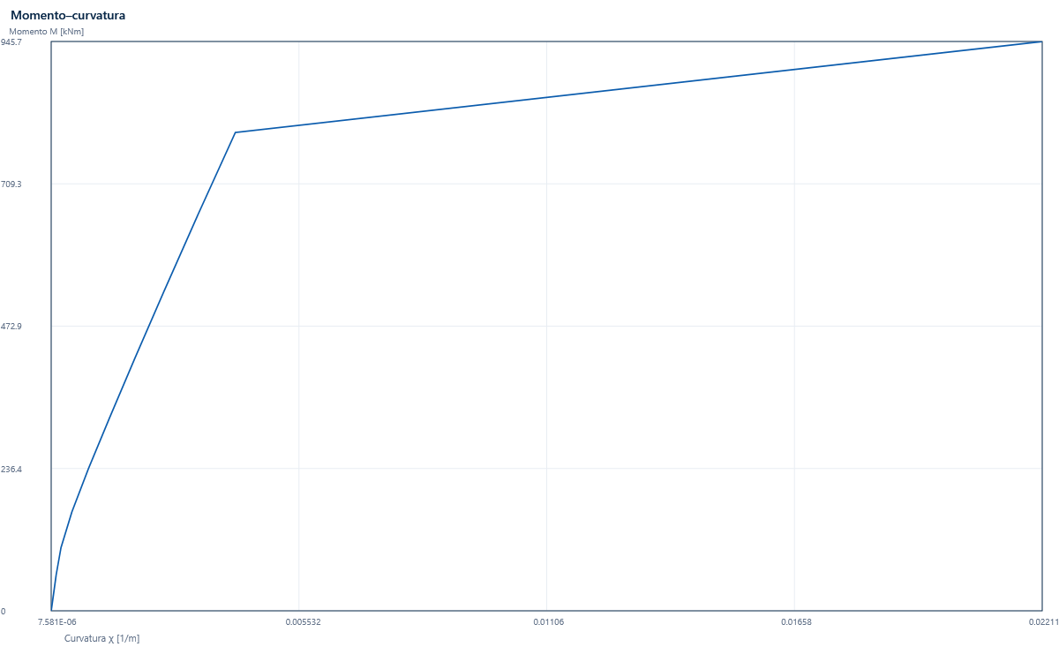
M [kNm] | χ [1/m] | ε0 [‰] | εc,comp [‰] | |εs|max [‰]
0.00 | 7.58E-6 | -0.05 | 0.05 | 0.05
6.57 | 1.96E-5 | -0.05 | 0.06 | 0.06
26.27 | 5.57E-5 | -0.05 | 0.07 | 0.07
59.11 | 1.16E-4 | -0.05 | 0.10 | 0.09
105.08 | 2.25E-4 | -0.05 | 0.14 | 0.12
164.19 | 4.67E-4 | -0.02 | 0.21 | 0.17
236.43 | 8.39E-4 | 0.03 | 0.30 | 0.29
321.80 | 1.31E-3 | 0.11 | 0.42 | 0.51
420.31 | 1.88E-3 | 0.20 | 0.55 | 0.78
531.96 | 2.53E-3 | 0.30 | 0.71 | 1.08
656.74 | 3.27E-3 | 0.42 | 0.89 | 1.43
794.66 | 4.11E-3 | 0.55 | 1.09 | 1.82
945.71 | 0.02 | -3.50 | 3.50 | 12.15

